Historia kl. V 04.05.2020
Szanowni Rodzice, Drodzy Uczniowie!
Dziś otrzymujecie ode mnie sprawdzian z działu VI- go.
Zapisujemy temat w zeszycie:
Temat: Sprawdzian wiadomości.
Następnie wykonujemy załączony niżej sprawdzian . Proszę o wykonanie sprawdzianu w miarę możliwości samodzielnie. Basia i Sebastian z Vb rozwiązują zadania z podręcznikiem (oprócz zadania 4 –go i 7 – go). Możecie wykonać go na komputerze. Jeśli będą pojawiały się pytania czy problemy proszę o kontakt.
Odsyłacie do mnie uzupełniony sprawdzian na adres mailowy podany na stronie internetowej Ośrodka ( w zakładce kadra pedagogiczna kontakt). Bardzo proszę o odesłanie sprawdzianu w poniedziałek.
Serdecznie pozdrawiam
Małgorzata Zawada

Sprawdzian po dziale 6. Polska pierwszych Piastów

Grupa B

- Podpisz postacie przedstawione na ilustracjach.
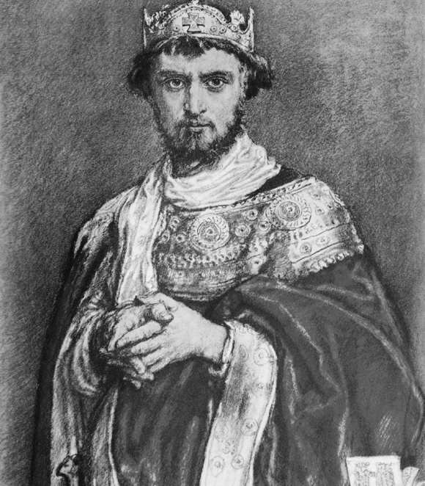

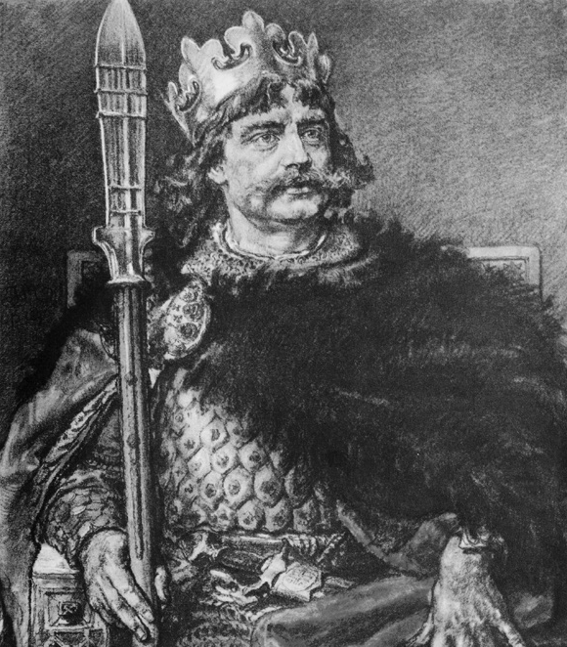

……………………………………………………. ……………………………………………………

- Podaj dwie przyczyny przyjęcia chrztu przez Mieszka I.

/ 2 p.

- Oceń, czy zdanie jest prawdziwe, czy fałszywe. Zaznacz P, jeśli zdanie jest prawdziwe, albo F, jeśli zdanie jest fałszywe.

Mieszko I koronował się na króla Polski.
Zjazd gnieźnieński doprowadził do sojuszu Polski z Rusią.
Chrystianizacji Pomorza za czasów Bolesława Krzywoustego dokonał Otto z Bambergu.

- Przeczytaj poniższy tekst i napisz, jakiej postaci dotyczy.

Stan, w jakim książę zastał kraj, był fatalny. Praktycznie każda dziedzina życia państwowego: skarbowość, wojsko, administracja, handel, także Kościół, uległa zniszczeniu. Bez większych trudności książę opanował Wielkopolskę. Możnowładztwo wyniszczone powstaniem pogańskim i najazdem Brzetysława łatwo zgodziło się na współpracę. Po uzyskaniu Małopolski w 1041 roku za główną siedzibę obrał – niezniszczony (…) przez najazd czeski – Kraków.
Źródło: Piastowie. Leksykon biograficzny, red. S. Szczur, K. Oźóg, Kraków 1999, s. 52

……………………………………………………………………………………………………………

5.Podaj jedno z miast, w którym powstało pierwsze polskie biskupstwo.

/ 1 p

- Połącz daty z odpowiednimi wydarzeniami historycznymi.

966 rok zjazd gnieźnieński
1000 rok śmierć Bolesława Chrobrego
1025 rok przyjęcie chrztu przez Mieszka I
/ 3 p.

- Mapa przedstawia Polskę za panowania Mieszka I. Wykonaj polecenia.

  - Zakreśl na czerwono granice państwa polskiego pod koniec panowania Mieszka I.
  - Zapisz nazwę Małopolska we właściwym miejscu na mapie.

